Отчёт по лабораторной работе

Лабораторная работа 4

Дзугаева Лилия Владславовна

Table of Contents

Цель работы 1

Задание 1

Выполнение лабораторной работы 1

Выводы 5

Список литературы 5

# Цель работы

Получение практических навыков работы в консоли с расширенными атрибутами файлов.

# Задание

Лабораторная работа подразумевает работу с виртуальной машиной *VirtualBox* операционной системы *Linux*, дистрибутив *Centos*, с консолью и с расширенными атрибутами файлов.

# Выполнение лабораторной работы

1. От имени пользователя guest определила расширенные атрибуты файла */home/guest/dir1/file1* с помощью команды *lsattr /home/guest/dir1/file1* (рис. 1):

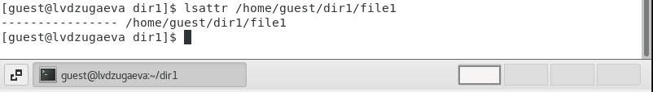

рис. 1. Расширенные атрибуты файла

1. Установила командой *chmod 600 file1* на файл file1 права, разрешающие чтение и запись для владельца файла. (рис. 2)

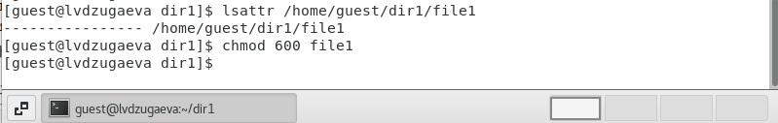

рис. 2. Установка прав на файл

1. Попробовала установить на файл */home/guest/dir1/file1* расширенный атрибут *a* от имени пользователя guest с помощью команды *chattr +a /home/guest/dir1/file1* (рис. 3). Получила отказ от выполнения операции.

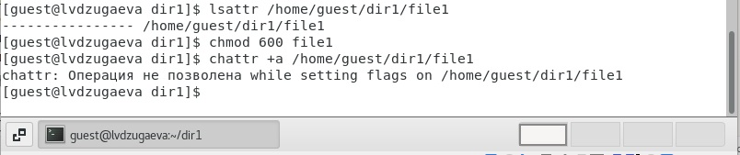

рис. 3. Установка расширенного атрибута

1. С помощью команды su повысила свои права. Установила расширенный атрибут *а* на файл /home/guest/dir1/file1_ от имени суперпользователя с помощью команды: *chattr +a /home/guest/dir1/file1* (рис. 4)

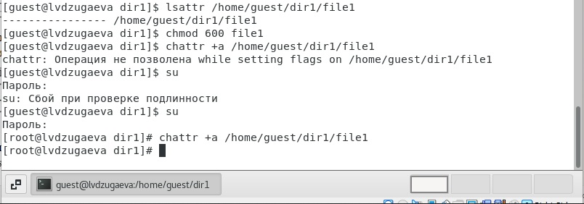

рис. 4. Установка расширенного атрибута

1. От пользователя *guest* проверила правильность установления атрибута с помощью команды *lsattr /home/guest/dir1/file1* (рис. 5)

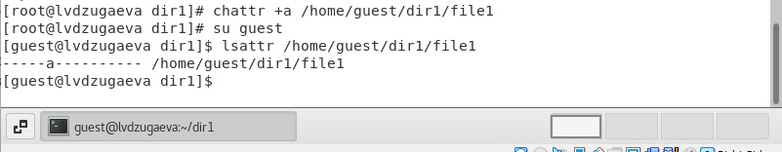

рис. 5. Правильность установления атрибута

1. Выполнила дозапись в файл file1 слова “test” с помощью команды *echo “test” /home/guest/dir1/file1* (рис. 6)

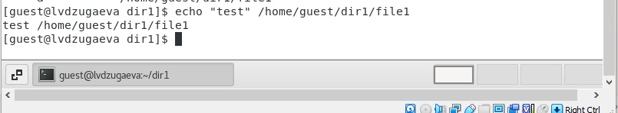

рис. 6. Дозапись в файл

1. Попробовал стереть имеющуюся информацию в файле с помощью команды *echo «abcd» > /home/guest/dir1/file1* (рис. 7.1)

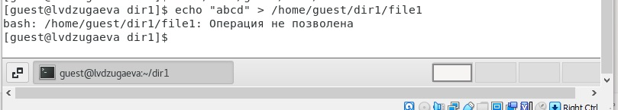

рис. 7.1. Удаление информации в файле

Попробовала переименовать файл, но получила отказ (рис. 7.2)

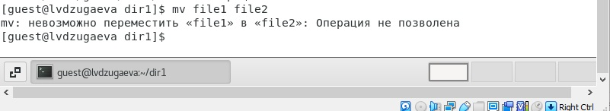

рис. 7.2. Изменение имени файла

1. Попробовала с помощью команды *chmod 000 file1* установить на файл file1 права, например, запрещающие чтение и запись для владельца файла. Не удалось выполнить. (рис. 8)

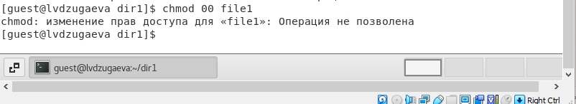

рис. 8. Установка прав

1. Сняла расширенный атрибут *а* с файла */home/guest/dir1/file1* от имени суперпользователя с помощью команды *chattr -a /home/guest/dir1/file1*. Повторила операции, которые ранее не удалось выполнить. (рис. 9)

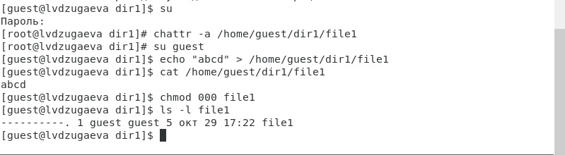

рис. 9. Снятие расширенного атрибута

1. Повторила все действия по шагам, заменив атрибут «а» атрибутом «i» (рис. 10)

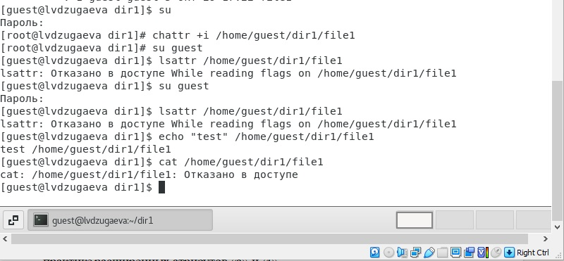

рис. 10. Повтор шагов

Удаляем атрибут i и дозаписываем информацию в файл (рис. 10.1)

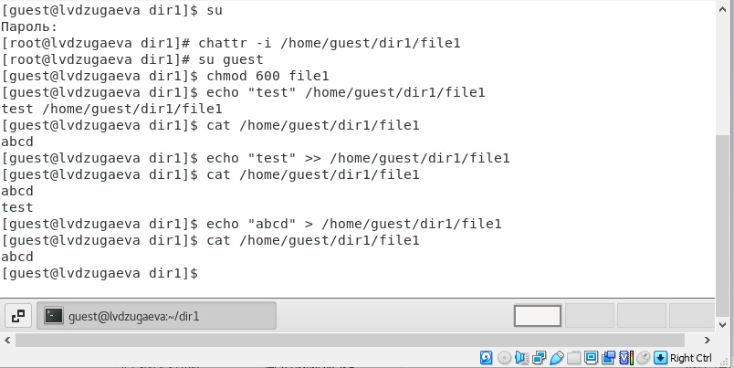

рис. 10.1. Удаление атрибута

# Выводы

Во время выполнения данной лабораторной работы я повысила свои навыки использования интерфейса командной строки (CLI), познакомилась на примерах с тем, как используются основные и расширенные атрибуты при разграничении доступа. Я имела возможность связать теорию дискреционного разделения доступа с ее реализацией на практике в OC Linux. Так же опробовала действие на практике расширенных атрибутов «а» и «i».

# Список литературы